Top Before Login



291 Lygon Street

New York NY 10016

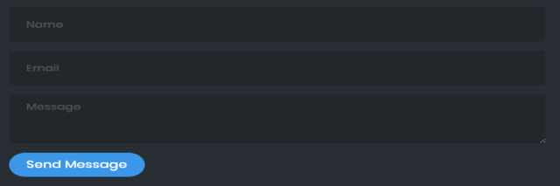

Contact US

Copyright ©2020

Login / Registration





Service Title

Free Calling 00 times (free 00 min per call)

User Full Name ⭐️５(211)

Call ON Reservation ON

200jpy/Min



コロナショックを乗り越えろ✨ココロの大掃除、します!!

無料通話回数3回（毎回15分）

坂田陽一 ⭐️4.9(350)

Call OFF 予約受付中

150円/分



Single-Dose Intranasal COVID-19 Vaccine

無料通話回数2回（毎回10分）

Kamrul Hossain (self)

In Call

100円/分



Single-Dose Intranasal COVID-19 Vaccine

無料通話回数2回（毎回10分）

Kamrul Hossain

10円/分



誰かとちょこっと話したいとき、5分でもお話聞きます

無料通話回数0回（毎回0分）

Kamrul Hossain

50円/分

🔍

Sorting

▶︎

Category

▶︎

Service Detail Before Login



291 Lygon Street

New York NY 10016



Contact US

Copyright ©2020

Login / Registration



コロナショックを乗り越えろ✨ココロの大掃除、します!!

Free Calling 00 times (free 00 min per call)

田中太郎(User Full Name)

▼Introduction (Service Detail)  
  
主演の飛鷹遼司役は前作に引き続き、『ビー・バップ・ハイスクール高校与太郎行進曲』無期停学組・須賀良治役から30年ぶりに俳優復帰した長谷川悟。飛鷹とコンビを組む女刑事・市瀬桃香役に期待の新人女優・喜堂燦を抜擢  
  
▼Cast  
  
長谷川悟　役：飛鷹遼司（警視庁組織犯罪対策第四課刑事部長）  
代表作：『ビー・バップ・ハイスクール高校与太郎行進曲』、『HONEY SCO OPER』シリーズ  
  
喜堂燦　役：市瀬桃香（警視庁組織犯罪対策第四課新人刑事）  
代表作：『木陰の女たち』、『西東京怪奇倶楽部』

📞 すぐに電話するCall

🗓 電話予約するReservation

📨 メッセージをするMessage

300円/分



Registration



291 Lygon Street

New York NY 10016



Contact US

Copyright ©2020

Login / Registration



会員登録/Registration

氏名＊必須

メールアドレス＊必須

パスワード＊必須

パスワード確認＊必須

Full Name

Mail Address

Password

Password Confirmation

登録

Login



291 Lygon Street

New York NY 10016



Contact US

Copyright ©2020

Login / Registration



会員ログイン/Login

ユーザ名

パスワード

Mail Address

Password

LogIn

Top After login



コロナショックを乗り越えろ✨ココロの大掃除、します!!

無料通話回数3回（毎回15分）

坂田陽一

150円/分



誰かとちょこっと話したいとき、5分でもお話聞きます

無料通話回数0回（毎回0分）

Kamrul Hossain

50円/分



Single-Dose Intranasal COVID-19 Vaccine

無料通話回数2回（毎回10分）

Kamrul Hossain

10円/分



Single-Dose Intranasal COVID-19 Vaccine

無料通話回数2回（毎回10分）

Kamrul Hossain (self)

100円/分



Service Title

Free Calling 00 times (free 00 min per call)

User Full Name

200jpy/Min

🔍

Sorting

▶︎

Category

▶︎



291 Lygon Street

New York NY 10016



Contact US

Copyright ©2020



Full Name

My Profile

My Wallet

Call History ❹

Service List ❹

Create New Service

Message ❹

Profile Update

Password Change

Log Out

Service Detail After Login

Copyright ©2020



コロナショックを乗り越えろ✨ココロの大掃除、します!!

Free Calling 00 times (free 00 min per call)

田中太郎(User Full Name)

▼Introduction (Service Detail)  
  
主演の飛鷹遼司役は前作に引き続き、『ビー・バップ・ハイスクール高校与太郎行進曲』無期停学組・須賀良治役から30年ぶりに俳優復帰した長谷川悟。飛鷹とコンビを組む女刑事・市瀬桃香役に期待の新人女優・喜堂燦を抜擢  
  
▼Cast  
  
長谷川悟　役：飛鷹遼司（警視庁組織犯罪対策第四課刑事部長）  
代表作：『ビー・バップ・ハイスクール高校与太郎行進曲』、『HONEY SCO OPER』シリーズ  
  
喜堂燦　役：市瀬桃香（警視庁組織犯罪対策第四課新人刑事）  
代表作：『木陰の女たち』、『西東京怪奇倶楽部』

評価 ⭐️5.0(30) (Review)

📞 すぐに電話するCall

🗓 電話予約するReservation

📨 メッセージをするMessage

300円/分



⭐️⭐️⭐️⭐️⭐️ by UserName 　　Review Date & Time

Review text Review text Review text Review text Review text Review text text

text Review text text Review text text Review text text

User Full Name

Replay from seller text text text text text text text Review text text

Call Payment method Select



291 Lygon Street

New York NY 10016



Contact US

Copyright ©2020

電話通話内容 Calling Service Title

支払方法 Payment Method

○ポイント支払 Point Payment

ポイント残高 7000 P (Balance Point)

00時間00分通話可能です(Calculate actual calling time hour & min)

○クレジット支払 Credit Card

カード名義

カード番号

有効期限

CVCコード

Name

Card Number

Year年Month月 Card Expired Date

CVC

Service Title Service Title Service Title

Free Calling 00 times (free 00 min per call)

User Full Name

200jpy/Min

Cancel

Submit

Talk Room Buyer



Copyright ©2020

電話通話内容 Calling Service Title

電話日時2020年5月25日19時開始

通話料 Amount 0円

通話時間 Calling Time 0分

SMARTALK (Auto text)

Nlksdhskjdf dsvsd jksdfndjknad vajkda dakjdsnaksd ajksdaksd aksdja

Sdjnajkd ajksd vajkdajkfd jkadsajkd ak asdkas

Alshdklasf skfjsds lksjflasf

Sdfsklfjlkdsf kfjklsf sadfsldkf

Seller Name

Nlksdhskjdf dsvsd jksdfndjknad vajkda dakjdsnaksd ajksdaksd aksdja

Sdjnajkd ajksd vajkdajkfd jkadsajkd ak asdkas

Alshdklasf skfjsds lksjflasf

Sdfsklfjlkdsf kfjklsf sadfsldkf

Buyer Name

Nlksdhskjdf dsvsd jksdfndjknad vajkda dakjdsnaksd ajksdaksd aksdja

Sdjnajkd ajksd vajkdajkfd jkadsajkd ak asdkas

Alshdklasf skfjsds lksjflasf

Sdfsklfjlkdsf kfjklsf sadfsldkf

Input Text here

Service Title Service Title Service Title

Free Calling 00 times (free 00 min per call)

User Full Name

200jpy/Min

Send

Talk Room Seller



Copyright ©2020

Input Text here

SMARTALK (Auto text)

Nlksdhskjdf dsvsd jksdfndjknad vajkda dakjdsnaksd ajksdaksd aksdja

Sdjnajkd ajksd vajkdajkfd jkadsajkd ak asdkas

Alshdklasf skfjsds lksjflasf

Sdfsklfjlkdsf kfjklsf sadfsldkf

Seller Name

Nlksdhskjdf dsvsd jksdfndjknad vajkda dakjdsnaksd ajksdaksd aksdja

Sdjnajkd ajksd vajkdajkfd jkadsajkd ak asdkas

Alshdklasf skfjsds lksjflasf

Sdfsklfjlkdsf kfjklsf sadfsldkf

Buyer Name

Nlksdhskjdf dsvsd jksdfndjknad vajkda dakjdsnaksd ajksdaksd aksdja

Sdjnajkd ajksd vajkdajkfd jkadsajkd ak asdkas

Alshdklasf skfjsds lksjflasf

Sdfsklfjlkdsf kfjklsf sadfsldkf

Talk Close

Call Start

Send

電話通話内容 Calling Service Title

電話日時2020年5月25日19時開始

通話料 Amount 0円

通話時間 Calling Time 0分

Service Title Service Title Service Title

Free Calling 00 times (free 00 min per call)

User Full Name

200jpy/Min

Call Reservation Form



291 Lygon Street

New York NY 10016



Contact US

Copyright ©2020

電話予約内容 Call Reservation Service Title

予約希望日程

Service Title Service Title Service Title

Free Calling 00 times (free 00 min per call)

User Full Name

200jpy/Min

第一希望

第二希望

第三希望

0000年00月00日

Date Select

Date Select

Time Select 24 hour

Time Select

Time Select

Submit

Cancel

User Profile



Contact US

Copyright ©2020

氏名 Full Name

性別 Gender

販売実績 340 (show total service provided)

評価 ⭐️4.9 (show review average)

フォロワー 30 Follow Button

住所 Address

　T　I　F　A　N　Y

自己紹介 (Self Intro)

Self Intro detail Self Intro detail. Self Intro Self Intro detail Self Intro detail Self Intro.

Self Intro detail Self Intro detail Self Intro Self Intro detail Self Intro detail Self Intro.

Self Intro detail Self Intro detail Self Intro.

サービス一覧 (Service List)

Service Title

コロナショックを乗り越えろ✨ココロの大掃除、します!!

Single-Dose Intranasal COVID-19 Vaccine

評価 (Review)

Image

⭐️⭐️⭐️⭐️⭐️ by UserName Review Date & Time

Service Title Service Title Service Title

Review text Review text Review text Review text Review text Review text text

text Review text text Review text text Review text text

User Full Name

Replay from seller text text text text text text text Review text text

My Profile



291 Lygon Street

New York NY 10016



Contact US

Copyright ©2020



氏名 Full Name

メール Mail Address

電話番号 Telephone Number

性別 Gender

誕生日 Date of Birth

住所 Address address Line 1

Address Line 2

自己紹介 Self Intro detail Self Intro detail Self Intro detail sf

Self Intro detail Self Intro detail Self Intro det ailsd

Self Intro detail Self Intro detail Self Intro detailas

Self Intro detail Self Intro detail Self Intro detail as

Self Intro detail Self Intro detail Self Intro detailasd

銀行口座情報 (Bank Account Information)

銀行名 Bank Name

支店名 Branch Name

種類 Account Type

口座番号 Account Number

口座名義 Account Name

Image

Kamrul Hossain

マイページ

マイウォレット

通話履歴 ❹

サービス一覧 ❹

新規サービス作成

メッセージ ❹

プロフィール更新

パスワード変更

Log Out

My Wallet



291 Lygon Street

New York NY 10016



Contact US

Copyright ©2020

残高Balance　16000 P

ウォレット履歴 (History)

日付Date 金額Amount 取引内容Transaction

2020年05月03日 -12000 電話通話料Service Purchase (Call)

2020年04月28日 10000 銀行振込入金Bank Deposit

2020年04月25日 15000 クレジット入金Credit Card Deposit

入金するDeposit

　入金額 Deposit Amount

○銀行振込 Bank Deposit

○クレジットカード Credit Card

Select Deposit Amount



Submit

Buyer Call History



291 Lygon Street

New York NY 10016



Contact US

Copyright ©2020

通話予約は4件あります! You have 4 Call Reservation

通話履歴 Call History

Service title

Calling Date and Time

Single-Dose Intranasal COVID-19 Vaccine

2020年05月11日 09:45:58

誰かとちょこっと話したいとき、5分でもお話聞きます

2020-05-11 09:45:58

誰かとちょこっと話したいとき、5分でもお話聞きます

2020-05-11 09:45:58

Talk Room Closed Buyer/Seller



Copyright ©2020

通話料 Amount 6600円

電話通話内容 Calling Service Title

電話日時2020年5月25日19時開始

通話時間 Calling Time 35分

SMARTALK (Auto text)

Nlksdhskjdf dsvsd jksdfndjknad vajkda dakjdsnaksd ajksdaksd aksdja

Sdjnajkd ajksd vajkdajkfd jkadsajkd ak asdkas

Alshdklasf skfjsds lksjflasf

Sdfsklfjlkdsf kfjklsf sadfsldkf

Seller Name

Nlksdhskjdf dsvsd jksdfndjknad vajkda dakjdsnaksd ajksdaksd aksdja

Sdjnajkd ajksd vajkdajkfd jkadsajkd ak asdkas

Alshdklasf skfjsds lksjflasf

Sdfsklfjlkdsf kfjklsf sadfsldkf

Buyer Name

Nlksdhskjdf dsvsd jksdfndjknad vajkda dakjdsnaksd ajksdaksd aksdja

Sdjnajkd ajksd vajkdajkfd jkadsajkd ak asdkas

Alshdklasf skfjsds lksjflasf

Sdfsklfjlkdsf kfjklsf sadfsldkf

Talk Room Closed

Service Title Service Title Service Title

Free Calling 02 times (free 02 min per call)

User Full Name

200jpy/Min

出品者の評価を入力 Review

My Service List



291 Lygon Street

New York NY 10016



Contact US

Copyright ©2020

サービス一覧 Service List

Service title

Reservation request 10件

Confirmed Reservation 2件

Single-Dose Intranasal COVID-19 Vaccine

予約通知0件

電話受付予約3件

誰かとちょこっと話したいとき、5分でもお話聞きます

予約通知2件

電話受付予約2件

誰かとちょこっと話したいとき、5分でもお話聞きます

予約通知0件

電話受付予約0件

300円/分

300円/分

300円/分

300円/分

My Service Detail



291 Lygon Street

New York NY 10016



Contact US

Copyright ©2020

コロナショックを乗り越えろ✨ココロの大掃除、します!!

無料通話回数3回 (毎回15分)

▼Introduction (Service Detail)  
  
主演の飛鷹遼司役は前作に引き続き、『ビー・バップ・ハイスクール高校与太郎行進曲』無期停学組・須賀良治役から30年ぶりに俳優復帰した長谷川悟。飛鷹とコンビを組む女刑事・市瀬桃香役に期待の新人女優・喜堂燦を抜擢  
  
▼Cast  
  
長谷川悟　役：飛鷹遼司（警視庁組織犯罪対策第四課刑事部長）  
代表作：『ビー・バップ・ハイスクール高校与太郎行進曲』、『HONEY SCO OPER』シリーズ  
  
喜堂燦　役：市瀬桃香（警視庁組織犯罪対策第四課新人刑事）  
代表作：『木陰の女たち』、『西東京怪奇倶楽部』

300円/分

🗓 予約受付Regi. ON/OFF

電話受付履歴Service History

更新/編集Service Edit

📞 電話受付Call ON/OFF



Service History



291 Lygon Street

New York NY 10016



Contact US

Copyright ©2020

電話受付履歴(Service History)

User Full Name Date and Time

田中健一郎 2020-05-11 09:45:58

坂田洋一 2020-07-01 19:50:08

Abul Bashar 2020-04-21 20:16:50

Service Upload New/Edit



291 Lygon Street

New York NY 10016



Contact US

Copyright ©2020



Free Calling times

Service title

Service price per min

Free min per call

Submit

Cancel

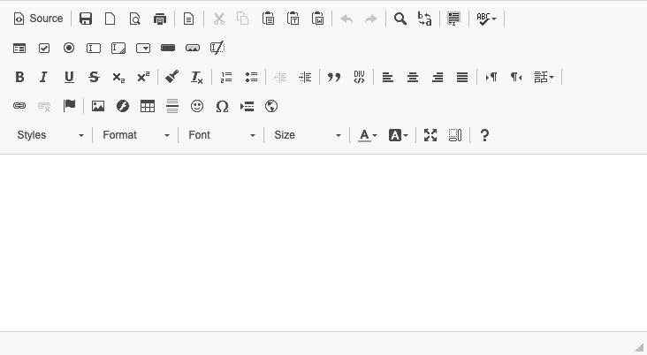

Category Select

◀︎

相談できるサービスを入力(Create New Service)

カレゴリ選択 Category Can add from admin

＊必須

サービス名

＊必須

通話料 円/分

＊必須

無料通話 回 分(毎回)

画像

＊必須

サービス詳細

＊必須

Message List



291 Lygon Street

New York NY 10016



Contact US

Copyright ©2020

メッセージ(Message)

ADMIN LastText Date Time

Full Name 2020-05-12 09:50:08

田中健一郎 2020-05-12 19:45:58

Abul Bashar 2020-04-21 20:16:50



Profile Update



291 Lygon Street

New York NY 10016



Contact US

Copyright ©2020

プロフィール更新(Profile Update)

画像

氏名 Full Name (Read Only)

メール Mail Address (Read Only)

電話番号

性別 ○男性 ○女性 ○未記入 Gender Select

誕生日

住所

自己紹介

銀行口座情報 (Bank Account Information)

銀行名

支店名

種類 ○普通 ○当座 ○貯金 Account Type Select

口座番号

口座名義

Telephone Number

Year年Month月Day日 Date of Birth Select

Address Line 1

Address Line 2

Self Intro in detail Self

Self Intro in detail Intro

Self Intro in detail in detail

Bank Name

Branch Name

Account number

Account Name

Cancel

Submit



Password Change



291 Lygon Street

New York NY 10016



Contact US

Copyright ©2020

パスワード変更

Password Change

旧パスワード＊必須

新パスワード＊必須

パスワード確認＊必須

旧パスワード Old Password

新パスワード New Password

パスワード確認 Password confirmation

Submit

Popup01

通話予約日程Call Reservation Schedule

Service title

Call Reservation Date and Time

Single-Dose Intranasal COVID-19 Vaccine

通話予約時間　2020年05月21日13:00時

ちょこっと誰かと話したいとき、お話聞きます

通話予約時間 2020年05月21日16:00時

誰かと話したいとき、5分でもお話聞きます！コロナショック

通話予約時間 2020年05月23日09:00時

OK

Call

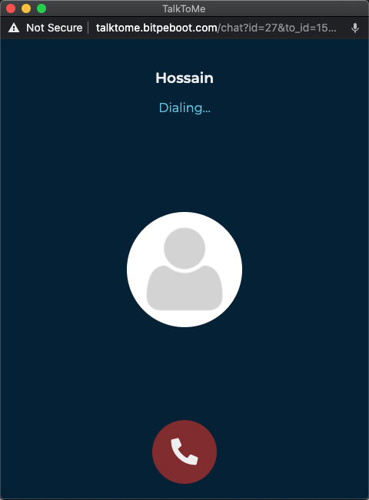

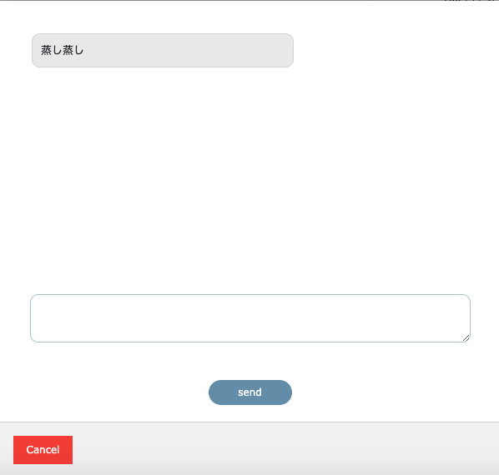Message

Popup02

電話通話予約通知Reservation Request

User Full Name

○ 第一希望 2020年05月31日 11:00時

○ 第二希望 2020年05月31日 14:00時

○ 第三希望 2020年05月31日 16:00時

中田裕典

○ 第一希望 2020年06月01日 14:00時

○ 第二希望 2020年05月30日 11:00時

○ 第三希望 2020年06月01日 16:00時

坂田洋一

○ 第一希望 2020年06月03日 14:00時

○ 第二希望 2020年06月04日 14:00時

○ 第三希望 2020年06月05日 14:00時

Submit

Submit

Submit

Cancel

Cancel

C

OK

Cancel

Popup03

電話受付予約日程

Confirmed Call Reservation Schedule

Full Name

Call Reservation Date and Time

健太郎

電話受付予約時間 2020年05月20日 09:00時

田中太郎

電話受付予約時間 2020年05月20日 13:00時

坂田陽一

電話受付予約時間 2020年05月24日 14:00時

OK

Confirmation Message

Registration Confirmation Message

Click on registration Button → check recommended field, No Popup, Jump to Login Screen and show following text on top of login screen

ご登録ありがとうございます！

下記よりログインして弊社サービスをご利用ください。

Reservation Request Sent Confirmation Message

Click on Submit Button → Check recommended field, No Popup, Jump to Service Detail Page and show following text on top of Service Detail Page

電話予約希望日程を受付しました！

ご希望の日程で予約を決まり次第通知いたします！

Click on Cancel Button → Back to previous page (Service Detail Page)

Profile Update Confirmation Message

Click on Submit Button → No Popup, Jump to My Profile Screen and show following text on top of My Profile Screen

プロフィールを更新になりました！

Click on Cancel Button → Back to previous page

Password Change Confirmation Message

Click on Submit Button → Check recommended field, No Popup, refresh same page and show following text on top of Password Change Screen

パスワード変更になりました！

次回より新パスワードをご利用ください。